市场部门工作及交易流程及原则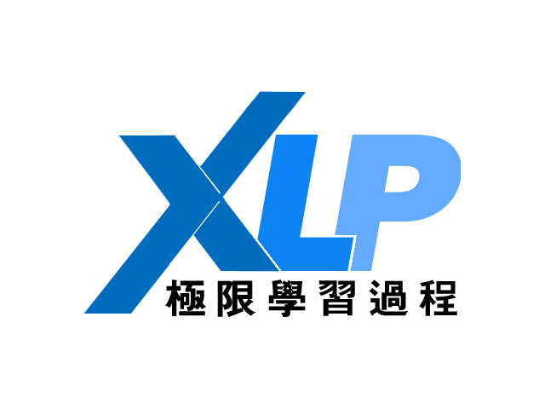

交易流程
选定商品

填写物品明细

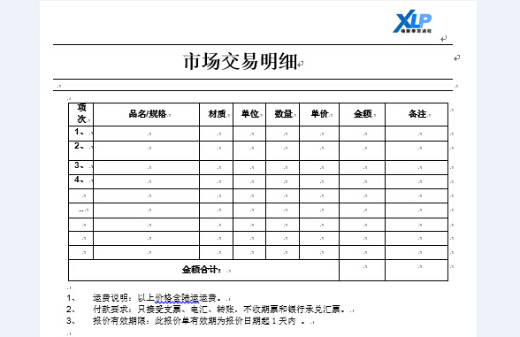
签订交易合同

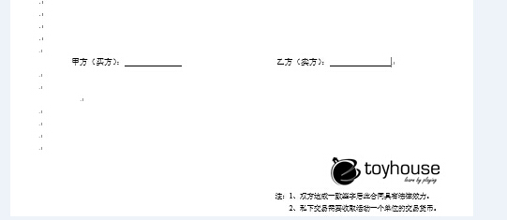
提取商品

市场部商品价格明细表
技术
提供的技术 | 单价 | 单位
Git | 5 | 次
Gitbook | 5 | 次
Teambition | 5 | 次
视频制作 | 80 | 次
照片处理 | 5 | 次
视频跟踪拍摄 | 4 | 10分钟
法律顾问 | 2 | 次
咨询 | 面议 | 次
材料
材料 | 单价 | 单位
往期宪章 | 10 | 份
照片 | 1 | 张
往期视频 | 10 | 个
海报 | 10 | 张
肖像权 | 面议 | 次
Logo权 | 面议 | 次
参考资料 | 10 | 份

市场交易原则
1、自愿
自愿原则，是市场交易的基本原则。强买强卖，“搭配”销售风，是违反“自愿”的交易原则的。特别“搭配”销售风，是销售者利用某种商品短缺而硬性强迫消费者购买劣次商品的一种销售行为，是变相的“强卖”。
（1）．交易双方的出发点不同。卖者出售自己的商品但不愿意做亏本的事，希望在交易中必然能补偿自己的劳动消耗；买者购买商品但不愿意多花钱，希望交易按可以接受的价格成交以满足自己的消费需要。
（2）．交易双方的意愿不同。卖者希望商品卖得快多赚钱；而买者希望少花钱，购买到更多的商品和服务。
（3）．实行自愿原则，就是基于双方是不同的利益主体，出发点和意愿不同，使得任何一桩交易都必以自愿为原则，交易条件应该为双方所接受，不能使一方屈从于另一方的意愿。
2、平等原则
平等，是市场经济的一般特征，也是市场交易的重要原则。平等，是指在商品服务市场上，尽管交易双方是以购买者和销售者的不同身份出现，但都是地位平等，机会均等的市场主体。市场经济是一种平等经济，买卖破方、卖卖双方、买买双方在市场上是一种平等竞争、平等交换关系。任何“势利眼”、“以貌卖货”、以地位和官职高低卖货的现象都是违反平等交易原则的，是对市场秩序的破坏。
（1）．为了实现等价交换，市场不管交易双方的身份和地位如何，要求买卖交易双方地位平等、机会均等，是一种平等竞争、平等交换的关系。
（2）．实行平等原则，就是基于交易双方是地位平等、机会均等的市场主体，不存在谁比谁优越或谁对谁恩赐的问题。
（3）．实行平等原则，就是对每一个市场交易主体而言，都应享有人格尊严得到尊重的权利。

